非机动车相机使用说明
文档版本 V1.0
发布日期 2024.09.27

目 录
1. 设备使用 2
2. 非机动车违章设置 3
3. 数据对接 4

- 设备使用
相机默认ip为192.168.1.79，打开浏览器后输入ip地址即可访问登陆页面（推荐使用谷歌浏览器）， 初始用户名 admin 密码 admin123。
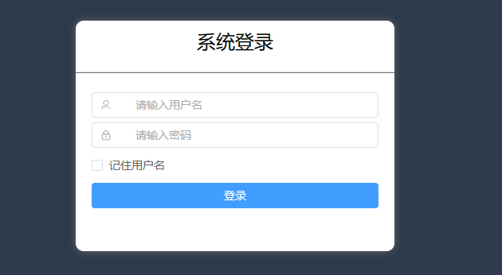
登录成功进入相机页面。
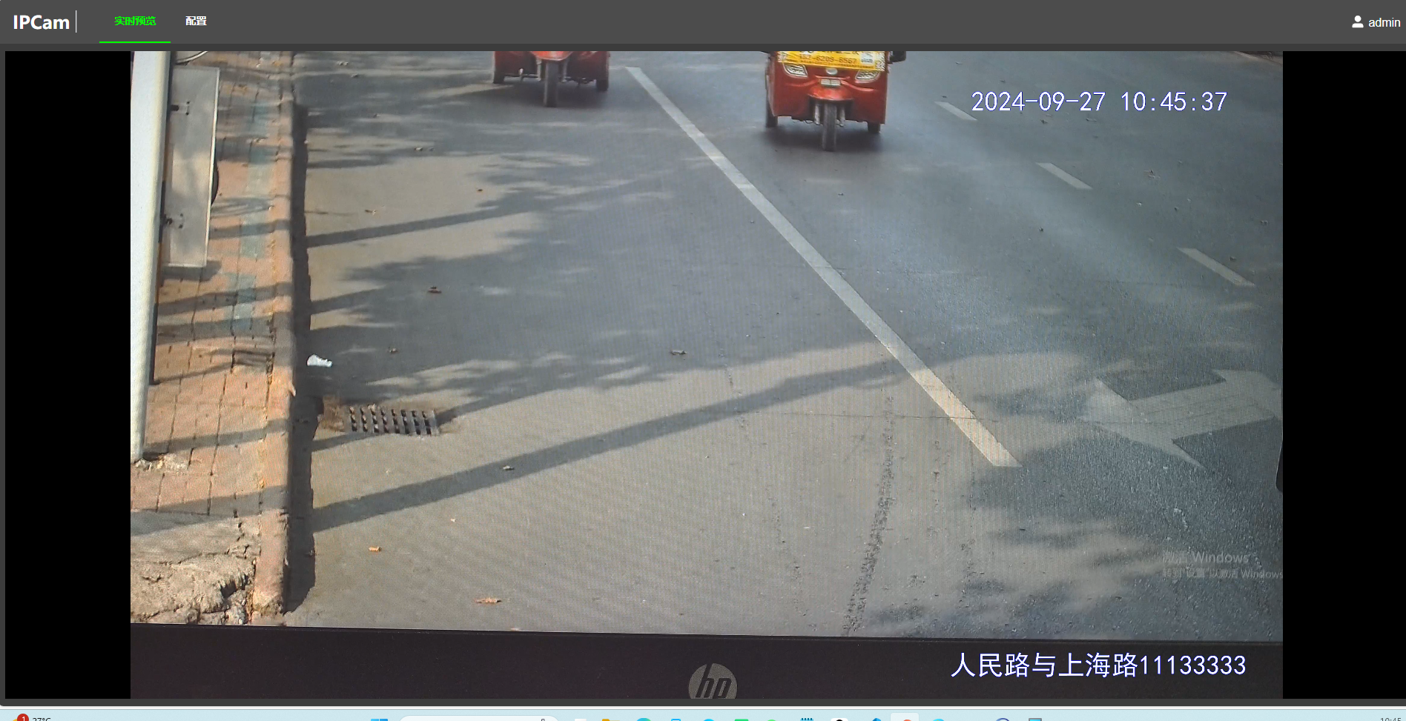

- 非机动车违章设置
依次点击 配置->场景设置，进入配置页面。
- 绘制车道区域：车道区域由车道线和车道边界线组成（如下图所示，车道1的区域为车道线1和车道右边界线组成的区域），如果有多个车道，则在车道线1右侧对应绘制绘制车道线2（车道1区域为车道线1和车道线2组成的区域，车道2区域为车道线2和车道右边界线组成的区域，剩下车道以此类推）
- 配置车道类型：可根据需要抓拍的类型，配置相应车道类型，如下图所示，车道1配置机动车道，可抓拍进入此区域的非机动车，方向配置由上至下，可抓拍由下至上的非机动车。
- 配置抓拍位置：点击绘制检测线（检测线编号需要和车道线编号一致，如下图所示，检测线1绘制在车道1区域内），可触发抓拍（用于头盔和三轮车载人）。
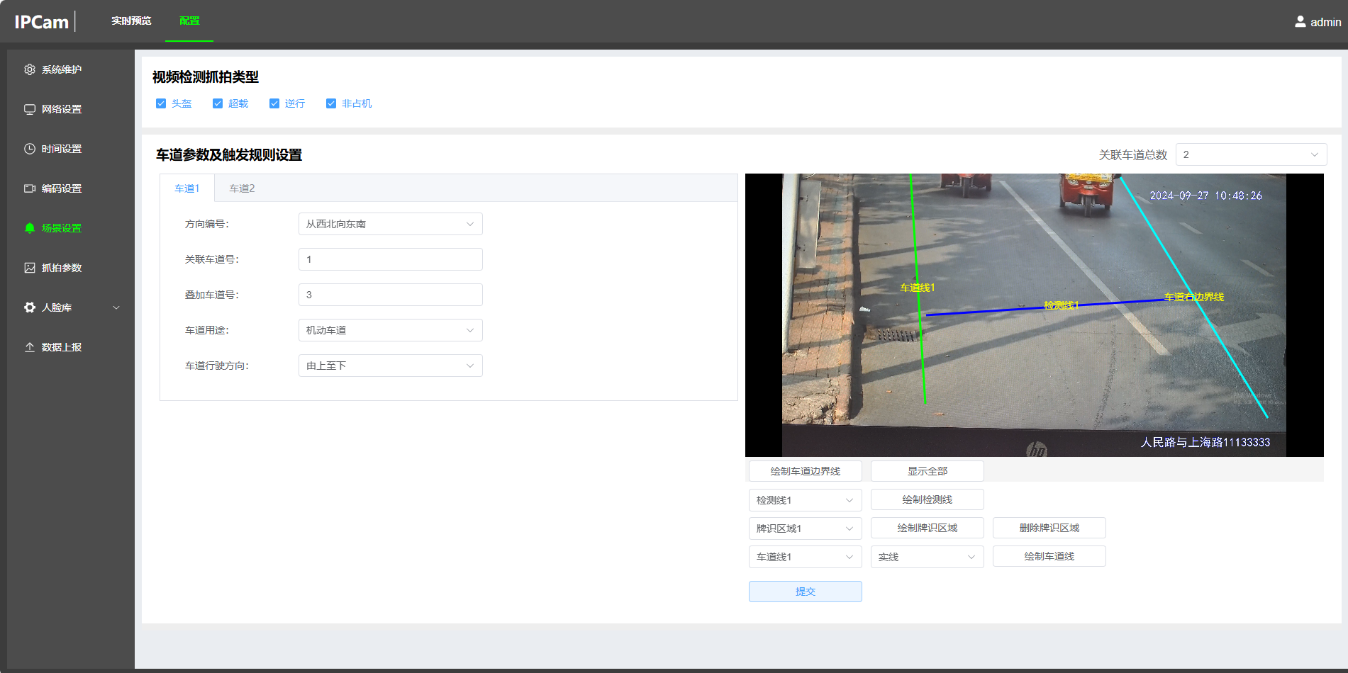
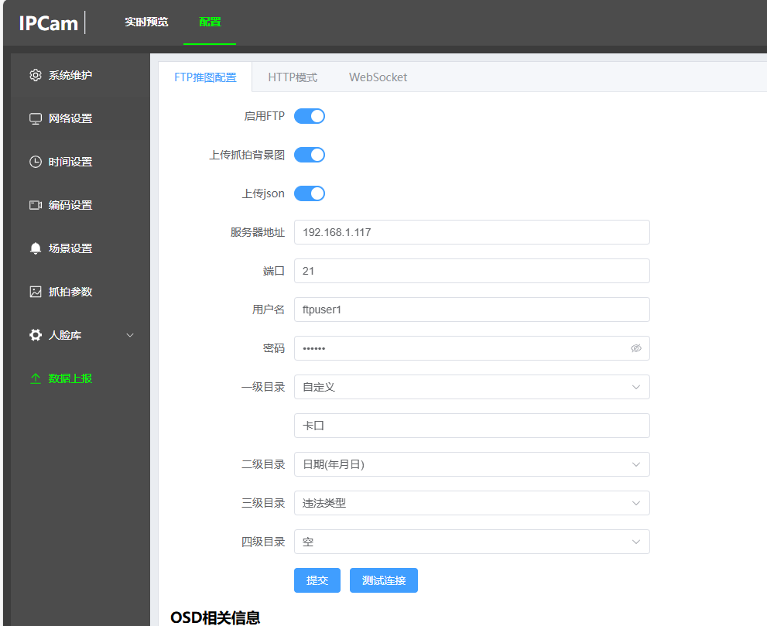
- 数据对接

上传的json格式如下
{
"track_id": 52,
"obj_type": "motobike",
"break_rule_info": {
"detect_info": {
"x": 1167,
"y": 0,
"width": 261,
"height": 150
},
"devNum": "2",
"ip": "192.168.1.79",
"time_1": "2024-11-06 13:09:59.500",
"lane_num": 1,
"break_type": 4,
"img": "/电警/19970223/非占机/19970223154257890_track1_4_1.jpg"
},
"face_info": {
"img": "/电警/19970223/非占机/19970223154257890_track1_4_best.jpg",
"face_attr": {
"age": 31,
"gender": 1,
"glasses": 0,
"hat": 0,
"respirator": 0
},
"face_recog": {
"scores": 93.894363403320312,
"faceToken": "RPq4hO5VOg1KFqv3",
"groupId": "default",
"groupType": ""
}
}
}
track_id | Int | 目标编号
obj_type | String | 目标类型 bike/motobike/tricycle
break_rule_info | Object | 违章信息
|—detect_info | Object | 坐标信息
|—|—x | Int | 水平坐标
|—|—y | Int | 垂直坐标
|—|—width | Int | 目标框宽度
|—|—height | Int | 目标框高度
|—devNum | String | 设备编号
|—ip | String | 设备ip
|—time_1 | String | 抓拍时间
|—lane_num | Int | 车道号
|—break_type | Int | 违章类型 1/未戴头盔 2/超载 3/逆行 4/机占非
|—img | String | 对应的违章图片路径
face_info | Object | 人脸信息 未检测到人脸是为空{}
|—img | String | 对应的人脸图片路径
|—face_attr | Object | 人脸属性 face_info不为空时有效
|—|—age | Int | 年龄
|—|—gender | Int | 性别 0-男性 1-女性
|—|—glasses | Int | 眼镜 0-未戴眼镜 1-戴眼镜
|—|—hat | Int | 帽子 0-未戴帽子 1-戴帽子
|—|—respirator | Int | 帽子 0-未戴口罩 1-戴口罩
|—face_recog | Object | 人脸属性 face_info不为空时有效
|—|—scores | Int | 和人脸库比对分数
|—|—faceToken | String | 人脸唯一id
|—|—groupId | String | 分组id
|—|—groupType | String | 分组类型

